"ФЛИКЕРЫ ДЕТЯМ КУПИТЕ РОДИТЕЛИ, ПУСТЬ НА ДОРОГЕ ИХ ВИДЯТ ВОДИТЕЛИ!"  Научите ребенка привычке соблюдать Правила дорожного движения. Побеспокойтесь о том, чтобы Ваш ребенок «засветился» на дороге. Примите меры к тому, чтобы на одежде у ребенка были светоотражающие элементы, делающие его очень заметным на дороге. Помните - в темной одежде маленького пешехода просто не видно водителю, а значит, есть опасность наезда.  БЕЗОПАСНОСТЬ ДЕТЕЙ – ОБЯЗАННОСТЬ РОДИТЕЛЕЙ |  | ОСП МБДОУ  детский сад № 8 «Звёздочка»  детский сад «Солнышко»  «Светящийся друг пешехода»  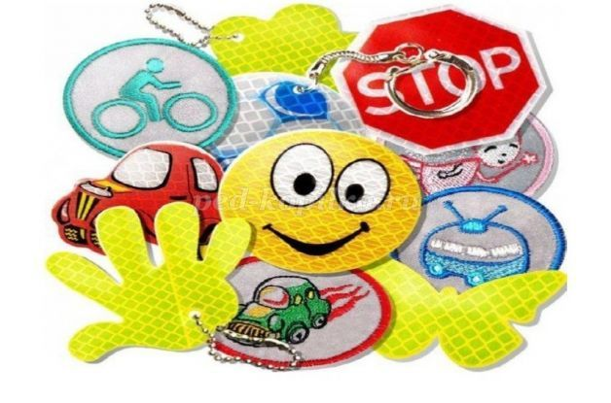  Составила воспитатель:  Елистратова С.В.
Уважаемые родители (законные представители)!  С 01 июля 2015 года в правилах дорожного движения произошли изменения, касающиеся применения светоотражающих элементов. Обращаем Ваше внимание на необходимость в приобретении для детей светоотражающих приспособлений (фликеров).  Использование фликеров - одна из мер, позволяющих сделать пешехода заметным в темное время суток. Это могут быть как элементы одежды, так и специально изготовленные шевроны, наклейки, значки, браслеты и подвески.  Светоотражатель на одежде - на сегодняшний день реальный способ уберечь ребенка от травмы на неосвещенной дороге.  Принцип действия его основан на том, что свет, попадая на ребристую поверхность из специального пластика, концентрируется и отражается в виде узкого пучка. Когда фары автомобиля «выхватывают» пусть даже маленький светоотражатель, водитель издалека видит яркую световую точку. Поэтому шансы, что пешеход или велосипедист будут замечены, увеличиваются во много раз. | Виды светоотражающих элементов  Светоотражающий элемент – изделие, не являющееся предметом одежды и используемое в качестве вспомогательного средства для обеспечения видимости человека.  Фликер – изделие, подвешиваемое на одежду или часть тела, которое при необходимости можно легко подвешивать и снимать.  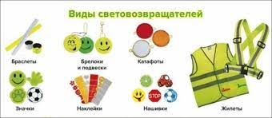  Фликер (значок) – изделие, временно прикрепляемое к одежде или надеваемое на какую-либо часть тела и снимаемое без помощи инструментов.  Несъемный фликер (наклейки) – изделие, предназначенное быть постоянно закрепленным.  Гибкий фликер (браслет) – изделие, способное наматываться на стержень в любом направлении без видимой деформации.  Площадь светоотражающего элемента должна составлять не менее 15 – 50 квадратных сантиметров. | Как правильно носить?  Светоотражающие элементы нужно прикрепить к верхней одежде, рюкзакам, сумкам, велосипедам, роликам или детским коляскам таким образом, чтобы при переходе или движении по проезжей части на них попадал свет фар автомобилей.  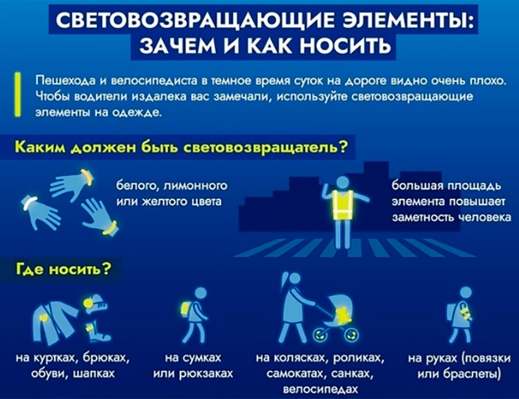  Рекомендуется закреплять светоотражатели с двух сторон объекта, чтобы светоотражатель оставался видимым во всех направлениях к приближающимся.  Теперь о требованиях к светоотражателям: в ПДД таких требований нет. Ни по цвету, ни по форме, ни по размеру, ни по месту размещения. Главное, чтобы светоотражающие элементы присутствовали и были видны водителям.  Пешеходы – это самая незащищённая категория участников движения.

